ROTEIRO DA APRESENTAÇÃO DE GEOGRAFIA

Cáucaso é a área geográfica que divide a Europa Oriental e a Ásia Ocidental. No Cáucaso vivem aproximadamente 21 milhões de pessoas. Os conflitos no Cáucaso são uma série de guerras e conflitos separatistas e étnicos que ocorreram nessa área geográfica desde a época da União Soviética até o fim da Guerra Fria.

REGIÃO DO CÁUCASO

A região do Cáucaso marca uma das fronteiras entre a Europa e a Ásia, localizada entre os mares Negro e Cáspio. Há uma grande bacia petrolífera no Mar Cáspio, cujos oleodutos atravessam a região caucasiana.

Após 1989, com o desaparecimento da URSS, ocorreu a criação de três novos Estados na região (Armênia, Geórgia e Azerbaijão), enquanto seis repúblicas da região permaneceram na Confederação Russa, entre elas a Chechênia.

CONFLITO NA CHECHÊNIA

Resumo sobre a Primeira Guerra da Chechênia

Aconteceu entre os anos de 1994 a 1996. Foi um conflito contra a Rússia, com a qual a Chechênia tinha desavenças desde o tempo dos czares.

Com o fim da URSS, chechenos se autodeclararam independentes, assim como vários países que estavam sob o poderio soviético à época. Porém o caso deste território era diferente.

A Chechênia fica na região do Cáucaso, uma rota fundamental economicamente para a Rússia escoar, principalmente, petróleo.

A guerra durou quase três anos e foi bastante sangrenta, além de violadora de vários Direitos Humanos, já que atingiu diversos civis, tanto de um lado quanto de outro.

Três anos depois, os mesmos países iniciaram mais um confronto: a Segunda Guerra da Chechênia.

A Rússia saiu perdedora do primeiro conflito, mas a Chechênia também saiu devastada. Além disso, lidava com vários conflitos internos e grupos terroristas.

Origem do Conflito

A origem do conflito ocorreu no ano de 1859. Após décadas de guerra, os chechênios foram conquistados pelo exército do czar russo e, desde o início da ocupação, não aceitaram o domínio da Rússia.

Durante a década de 1930, os chechênios foram forçados a obedecer aos soviéticos, sendo obrigados a trabalhar nos campos e tendo suas práticas religiosas restringidas. Em 1934, os chechênios e os inguches foram unificados sob a Rússia Soviética e, em 1936, foram elevados ao status de república autônoma. Em fevereiro de 1944, durante a Segunda Guerra Mundial, o líder soviético da época, Joseph Stalin, acusou os chechênios e os inguches de colaborar com os nazistas. A república unificada foi abolida, e Stalin os deportou para o Cazaquistão. Os chechênios somente voltaram ao seu território em 1953, após a morte de Stalin, o déspota soviético.

Relações entre a Geórgia e a Rússia

A Geórgia, que fazia parte da União Soviética, declarou sua independência em 1991, após o colapso do império soviético. Desde então, as relações entre a Geórgia e a Rússia tem sido tensas. A Geórgia acusa a Rússia de imperialismo e o governo russo critica a Geórgia por ter adotado uma política externa anti-Rússia. Isso porque a Geórgia escolheu não aderir à Comunidade dos Estados Independentes (CEI) – organização composta por países que pertenciam à União Soviética. Em vez disso, escolheu adotar uma posição pró-OTAN e pró-Estados Unidos.

Do ponto de vista da geopolítica mundial, a estabilidade na Geórgia é fundamental, pois esse país é um importante corredor para o transporte de gás e petróleo do Mar Cáspio para o Ocidente. A Geórgia não produz petróleo e as companhias de energia ocidentais contam com esse país pró-ocidental que está localizado entre o Irã e o monopólio dos oleodutos e gasodutos russos, para ajudar nas exportações de hidrocarbonetos extraídos do Azerbaijão, à beira do Mar Cáspio.

Armênia contra o Azerbaijão: a disputa por Nagorno Karabakh

A região de Nagorno Karabakh é foco de conflito entre Armênia e Azerbaijão por sua natureza peculiar. Embora esteja encravado em pleno território azeri, um país majoritariamente muçulmano, quase 80% de sua população é armênia e cristã.

Desde o início do século XX tenta-se uma solução para o status político de Nagorno Karabakh. Em 1921, a região é entregue à Armênia por um conselho regional do Cáucaso. Mas, logo após o acerto, as duas nações são incorporadas pela URSS e Nagorno-Karabakh é cedido ao Azerbaijão como uma república autônoma. Em 1988, aproveitando à abertura política soviética, a Armênia passa a reivindicar o território, o que inicia uma guerra entre as duas repúblicas, que se intensifica com a saída do exército soviético de Nagorno-Karabakh, após o fim da URSS (1991). O Azerbaijão bombardeia o enclave até 1992, quando a Armênia conquista Nagorno-Karabakh, e uma extensa área ao redor, criando assim um "corredor" de ligação com a região (Corredor de Latchine). A continuidade dos combates provoca o colapso econômico dos dois países. Em maio de 1994, é assinado um cessar fogo.

As negociações bilaterais sobre o destino da região não avançam nos anos seguintes. O presidente armênio, Robert Kocharian, e o azeri, Heydar Əliyev, reúnem-se em março de 2001 na França e em maio nos EUA. É discutida a concessão ao enclave do status de república autônoma do Azerbaijão com Constituição e Exército próprio, e o direito a vetar leis azeris. A Armênia teria que sair da área contigua, ocupada durante a guerra. Nada é decidido, porém, porque Kocharian e Əliyev enfrentaram forte resistência interna em seus países.

Conflitos separatistas na Rússia

Desde o fim da URSS, a região do Cáucaso é considerada uma "dor de cabeça" para a Rússia. Essa região é de interesse estratégico para a Rússia, devido ao controle das companhias internacionais de petróleo sobre as jazidas do mar Cáspio, e esses movimentos de cunho separatistas põem em risco o domínio russo na região. Além das reservas, o transporte, antes exclusividade do Estado, também tem gerado tensão.

Consequências da Primeira Guerra da Chechênia

A Primeira Guerra da Chechênia obteve independência da região do Cáucaso. Outra consequência importante foi a celebração do acordo de paz. Porém os conflitos internos e a rivalidade com a Rússia se mantiveram, até desencadear na Segunda Guerra da Chechênia, considerada também como uma consequência da primeira.

Consequências do confronto do Azerbaijão e Armênia

Um conflito de pleno direito entre a Armênia e o Azerbaijão corre o risco de arrastar as grandes potências regionais, Rússia e Turquia, e desestabilizar o sul do Cáucaso, um importante corredor para oleodutos que transportam petróleo e gás, em um momento em que a guerra na Ucrânia já está interrompendo o fornecimento de energia.

Moscou tem uma aliança de defesa com a Armênia e opera uma base militar lá, enquanto Ancara apoia seus parentes turcos étnicos no Azerbaijão, tanto política quanto militarmente.

Uma guerra entre a Armênia e o Azerbaijão poderia criar a necessidade de mais forças de paz, em um momento em que Moscou não tem condições de fornecê-las.

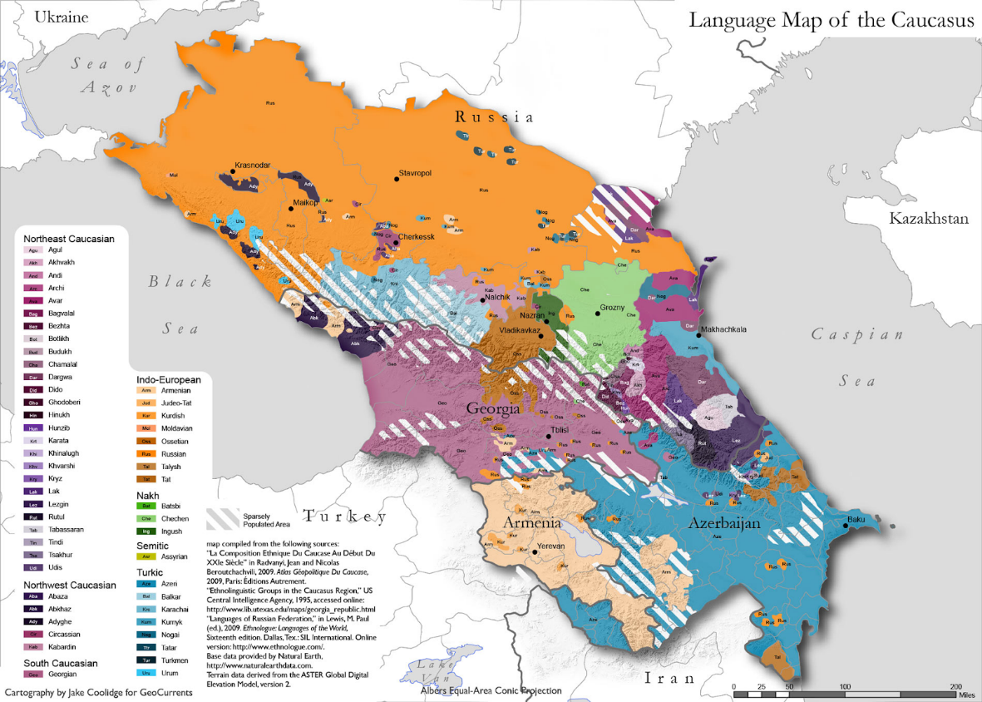

Consequências da Primeira Guerra da Chechênia

A Primeira Guerra da Chechênia obteve independência da região do Cáucaso. Outra consequência importante foi a celebração do acordo de paz. Porém os conflitos internos e a rivalidade com a Rússia se mantiveram, até desencadear na Segunda Guerra da Chechênia, considerada também como uma consequência da primeira.

<https://brasilescola.uol.com.br/guerras/ii-guerra-chechenia-1.htm#:~:text=Aconteceu%20entre%20os%20anos%20de,caso%20deste%20territ%C3%B3rio%20era%20diferente>.

<https://www.politize.com.br/conflito-armenia-e-azerbaijao-entenda/>

<https://trivela.com.br/leste-europeu/consequencias-da-guerra/>

<https://www.infoescola.com/historia/conflitos-do-caucaso/>

<https://pt.wikipedia.org/wiki/Guerra_do_Alto_Carabaque_(1988%E2%80%931994)>

<https://www.educabras.com/ensino_medio/materia/geografia/conflitos_e_crises_atuais/aulas/russia_e_a_regiao_do_caucaso#:~:text=Os%20conflitos%20no%20C%C3%A1ucaso%20s%C3%A3o,o%20fim%20da%20Guerra%20Fria.&text=A%20regi%C3%A3o%20do%20C%C3%A1ucaso%20marca,os%20mares%20Negro%20e%20C%C3%A1spio>.